**Chatbot**

Tema: **Doação de Sangue**

Objetivo: **Orientar, tirar dúvidas e incentivar a doação de sangue.**

Nome do Página: **BloodBot**

Nome do Bot: **Vampir**

Personagem ou Logo? **Logo animado**

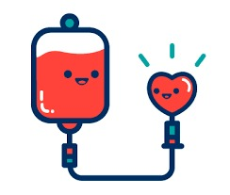

E-mail do bot: [pedrosamuelchatbot@gmail.com](mailto:pedrosamuelchatbot@gmail.com)

Facebook: <https://www.facebook.com/Blood-Donation-106275627939419/>

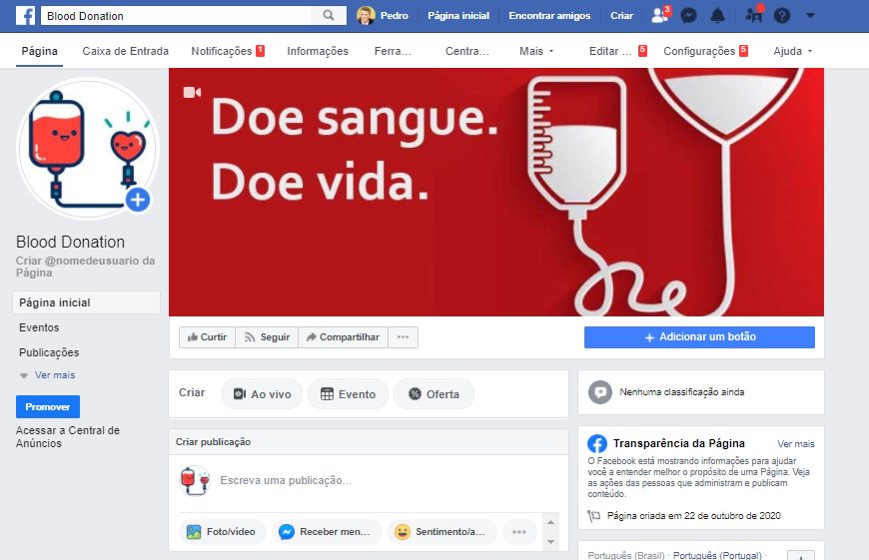

Estudo das Cores

**1-Estudar a cor predominante do projeto**

As cores predominantes do projeto são o vermelho, azul e branco.

**2-Justificar a cor escolhida pelo estudo da cor**

O Branco associa-se à ideia de paz, de calma, de pureza. Significa inocência e pureza. Também remete no subconsciente a hospitais.

O azul simboliza a confiança, lealdade, sabedoria, confiança, inteligência, fé, verdade, e a cor do céu. Azul é considerado benéfico para o corpo e a mente. Ele retarda o metabolismo humano e produz um efeito calmante. Azul está fortemente associada com tranquilidade e serenidade. Na heráldica, o azul é usado para simbolizar a piedade e sinceridade.

O Vermelho é a cor da paixão e do sentimento. Simboliza o amor, o desejo, mas também pode simbolizar o orgulho, a violência e agressividade. Nesse caso, vermelho remete ao amor ao próximo e o desejo de ajudar com a doação de sangue.

**3 e 4- Escolher o esquema de cor e Gerar a paleta de cor (png e hexadecimal)**

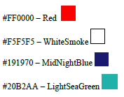

**5- Fazer o teste de daltonismo**

Utilizando o Chromatic Vision Simulator, podemos simular a visão de um daltônico a partir dos diferentes tipos de daltonismo

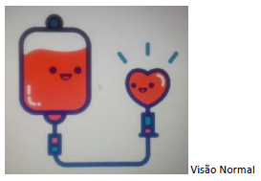

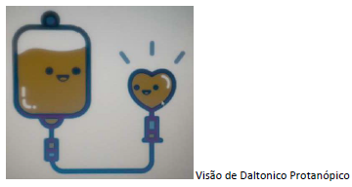

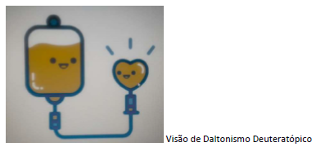

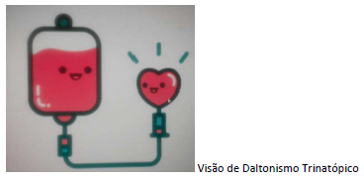

Mapa mental

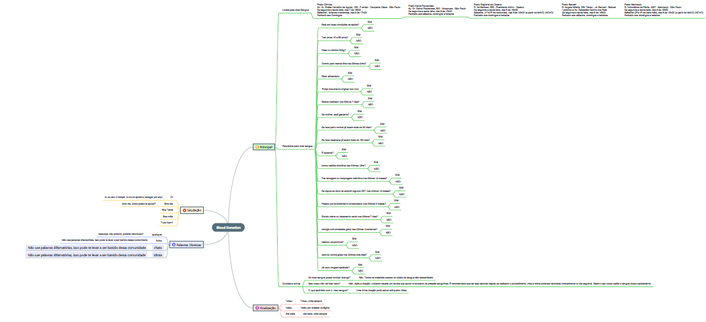

Blood Donation

* Principal
  + Locais para doar Sangue
    - Posto ClínicasAv. Dr. Enéas Carvalho de Aguiar, 155, 1º andar - Cerqueira César - São PauloDe segunda a sexta-feira, das 7 às 18h00Sábados*, feriados e emendas, das 8 às 17h00Fechado aos Domingos
      * Posto Dante PazzaneseAv. Dr. Dante Pazzanese, 500 - Ibirapuera - São PauloDe segunda a sexta-feira, das 8 às 13h00Fechado aos sábados, domingos e feriados
        + Posto Regional de OsascoR. Ari Barroso, 355 - Presidente Altino - OsascoDe segunda a sexta-feira, das 8 às 16h30Sábados, (1º e 3º de cada mês), das 8 às 16h00 (a partir de MAIO) (NOVO)Fechado aos domingos e feriados

Posto BarueriR. Angela Mirella, 354 Térreo - Jd. Barueri - Barueri* próximo à Av. Sebastião Davino dos ReisDe segunda a sexta-feira, das 8 às 16h00Fechado aos sábados, domingos e feriados

Posto MandaquiR. Voluntários da Pátria, 4227 - Mandaqui - São PauloDe segunda a sexta-feira, das 8 às 16h30Sábados (2º e 4º de cada mês), das 8 às 16h00 (a partir de MAIO) (NOVO)Fechado aos domingos e feriados

* + Requisitos para doar sangue.
    - Está em boas condições de saúde?
      * SIM
      * NÃO
    - Tem entre 16 e 69 anos?
      * SIM
      * NÃO
    - Pesa no mínimo 50kg?
      * SIM
      * NÃO
    - Dormiu pelo menos 6hs nas últimas 24hs?
      * SIM
      * NÃO
    - Estar alimentado
      * SIM
      * NÃO
    - Portar documento original com foto
      * SIM
      * NÃO
    - Esteve resfriado nos últimos 7 dias?
      * SIM
      * NÃO
    - Se mulher, está gestante?
      * SIM
      * NÃO
    - Se teve parto normal já fazem mais de 90 dias?
      * SIM
      * NÃO
    - Se teve cesariana já fazem mais de 180 dias?
      * SIM
      * NÃO
    - É lactante?
      * SIM
      * NÃO
    - tomou bebida alcoólica nas últimas 12hs?
      * SIM
      * NÃO
    - Fez tatuagem ou maquiagem definitiva nos últimos 12 meses?
      * SIM
      * NÃO
    - Se expos ao risco de adquirir alguma DST nos ultimos 12 meses?
      * SIM
      * NÃO
    - Passou por procedimento endoscópico nos últimos 6 meses?
      * SIM
      * NÃO
    - Extraiu dente ou tratamento canal nos últimos 7 dias?
      * SIM
      * NÃO
    - cirurgia com anestesia geral nas últimas 4 semanas?
      * SIM
      * NÃO
    - realizou acupuntura?
      * SIM
      * NÃO
    - vacinou contra gripe nos últimos dois dias?
      * SIM
      * NÃO
    - Já usou drogas injetáveis?
      * SIM
      * NÃO
  + Duvidas e outros
    - Ao doar sangue posso contrair doença?
      * Não. Todos os materiais usados na coleta de sangue são descartáveis.
    - Meu corpo não vai ficar fraco?
      * Não. Após a doação, o doador recebe um lanche que ajuda no aumento da pressão sanguínea. É recomendado que se faça repouso depois de realizado o procedimento, mas a rotina pode ser retomada normalmente no dia seguinte. Assim o seu corpo repõe o sangue doado rapidamente.
    - O que será feito com o meu sangue?
      * Uma única doação pode salvar até quatro vidas.
* Finalização
  + Tchau
    - Tchau, volte sempre.
  + Valeu.
    - Valeu por acessar a página
  + Até mais
    - até mais, volte sempre.
* Saudação
  + Oi
    - oi, eu sou o Vampir, e vou te ajudar a navegar por aqui
  + Bom dia
    - bom dia, como posso te ajudar?
  + Boa Tarde
  + Boa noite
  + Tudo bem?
* Palavras Diversas
  + qualquer
    - desculpe, não entendi, poderia reformular?
  + bobo
    - Não use palavras difamatórias, isso pode te levar a ser banido dessa comunidade
  + chato
    - Não use palavras difamatórias, isso pode te levar a ser banido dessa comunidade
  + idiota
    - Não use palavras difamatórias, isso pode te levar a ser banido dessa comunidade

Print do ChatBot:

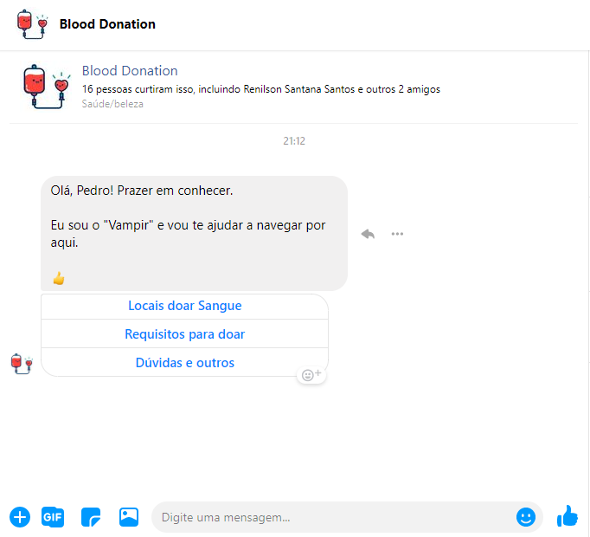

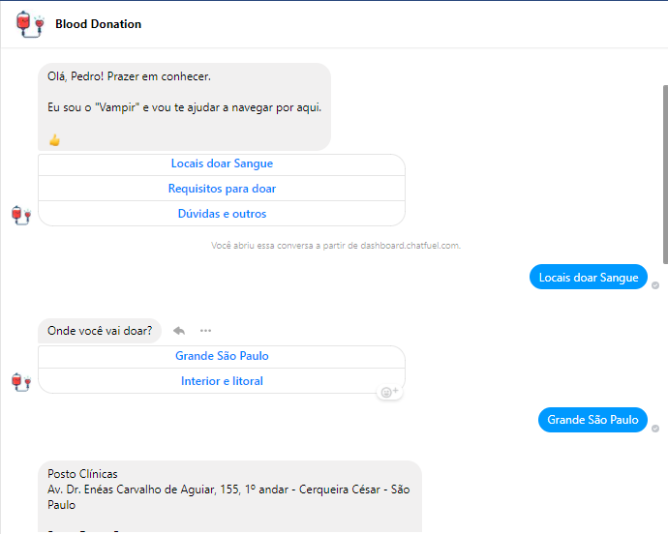

Ferramentas Utilizadas:  
<https://gitmind.com/>

<https://chatfuel.com/>

http://www.colors.commutercreative.com/grid/

https://paletton.com/